新 书 推 荐

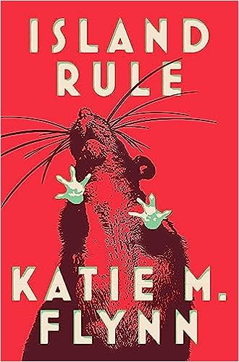
中文书名：《岛之规》
英文书名：ISLAND RULE
作 者：Katie M. Flynn
出 版 社：Simon & Schuster
代理公司：Greenburger/ANA/Conor
页 数：288页
出版时间：2024年5月
代理地区：中国大陆、台湾
审读资料：电子稿
类 型：短篇小说

内容简介：

来自《旧金山纪事报》(San Francisco Chronicle)畅销小说《同伴》(the Companions)的作者，这是一本风格迥异的短篇小说集，延续了詹妮弗·伊根(Jennifer Egan)和凯伦·拉塞尔(Karen Russell)的写作传统。

一个愤怒的母亲变成了一个不折不扣的怪物。旧金山的一家公司可以抹掉你的整个声誉，然后重新为难你创造新声誉……一个在真人秀中失败的演员却可能变成世界救世主。还有更多故事。

通过这12个相互关联的故事，凯蒂·弗林（Katie Flynn)巧妙地将人物、地点甚至现实融合在一起。面对这一强大而“光芒四射”的文学新声音，这本故事将让你一直读到最后一页。

作者简介：

凯蒂·M·弗林（Katie M. Flynn）是旧金山作家、编辑和教育家。她的短篇小说曾出现在《科罗拉多评论》（Colorado Review）、《印第安纳评论》（Indiana Review）、《大师评论》（The Masters Review）、《第九封信》（Ninth Letter）、《锡屋》（Tin House）、《见证杂志》（Witness Magazin）和许多其他出版物上。她的处女作《同伴》（ The Companions）讲述了爱情和复仇。凯蒂曾获得《科罗拉多评论》的内利根（Nelligan）短篇小说奖、作家洞穴协会的奖学金和斯坦贝克（ Steinbeck）创意写作奖学金。她拥有旧金山大学的文学硕士学位和加州大学洛杉矶分校的地理硕士学位。

媒体评价：

“《岛之规》是一本怪奇物语集，让人流连忘返。弗林的作品内容丰富，内容丰富，描写了一个充满骨丘和怪物的世界，就像青少年焦虑和中年危机一样真实得惊人。《岛之规》的黑暗潜行于探索世界边缘的黑暗，以及当我们引入黑暗时会发生什么。”
——艾瑞卡·斯怀乐（Erika Swyler），著有《来自其他恒星的光》(Light From Other Stars)

“阴森恐怖的小说集，12部短篇小说环环相扣，弗林挑战了我们习以为常的诸多概念。《岛之规》处处给我惊喜。”
——查纳·波特(Chhana Porter)，著有The Seep和The Thick and the Lean

“《岛之规》中的故事伤痕累累，栩栩如生地展现了一个近未来世界，孤独的幕布下，对人与人之间联系、接触和同情心的渴望带来了每一次相遇。弗林的小说集风趣、温情，读来令人忍俊不禁，绝对是一部充满温情的精品，每一句话都展现了她宽广的胸怀和敏锐的智慧。”
——玛丽斯·梅耶尔(Maryse Meijer)，著有Rag and Heartbreaker

ISLAND RULE

Disaster Kids 1
The Single Friend 25
Island Rule 53
The Thirteen Films of Victoria Umlat 77
Back Out Baby 99
Mankato 117
otaknaM 129
The King of South Phoenix 141
Survivor City 155
Copulation 175
Pheromones 207
Us, Being The Org, Being Us 233
Acknowledgments 269
About the Author 271

感谢您的阅读！
请将反馈信息发至：版权负责人
Email：Rights@nurnberg.com.cn
安德鲁·纳伯格联合国际有限公司北京代表处
北京市海淀区中关村大街甲59号中国人民大学文化大厦1705室, 邮编：100872
电话：010-82504106, 传真：010-82504200
公司网址：http://www.nurnberg.com.cn
书目下载：http://www.nurnberg.com.cn/booklist_zh/list.aspx
书讯浏览：http://www.nurnberg.com.cn/book/book.aspx
视频推荐：http://www.nurnberg.com.cn/video/video.aspx
豆瓣小站：http://site.douban.com/110577/
新浪微博：安德鲁纳伯格公司的微博_微博 (weibo.com)
微信订阅号：ANABJ2002

